[Show comprehensive school - Utbildningsguiden](https://utbildningsguiden.skolverket.se/skolenhet?schoolUnitID=12332278&typeOfSchooling=all)

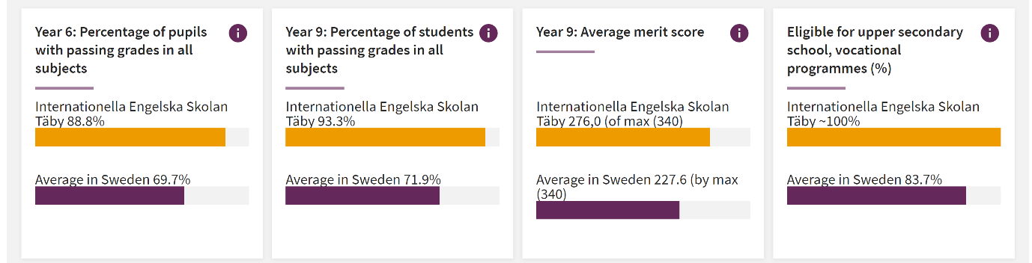

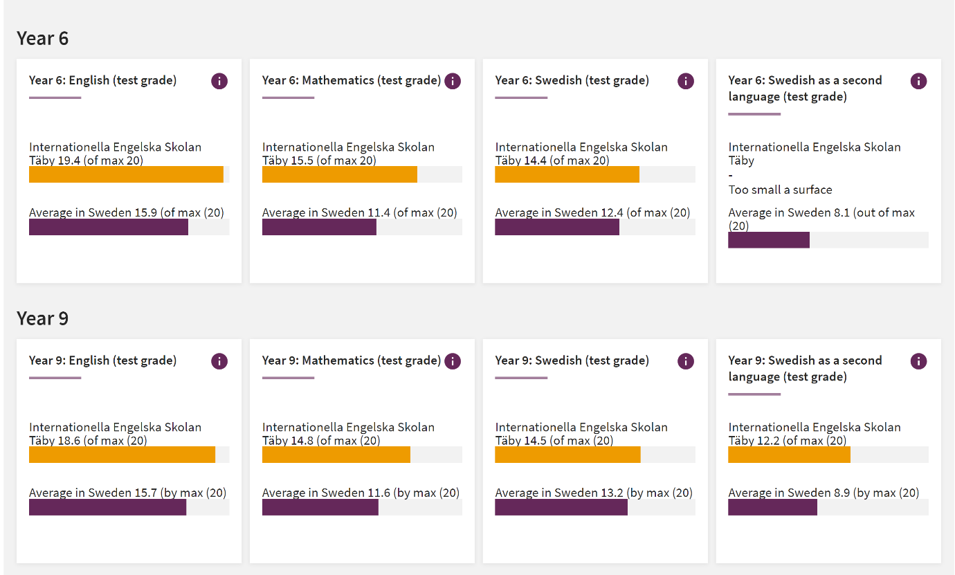

[Show comprehensive school - Utbildningsguiden](https://utbildningsguiden.skolverket.se/skolenhet?schoolUnitID=32231541&typeOfSchooling=all)

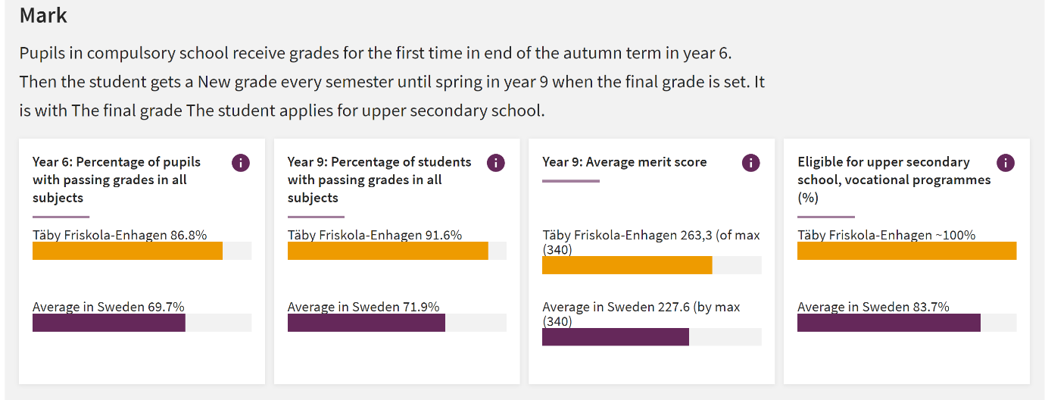

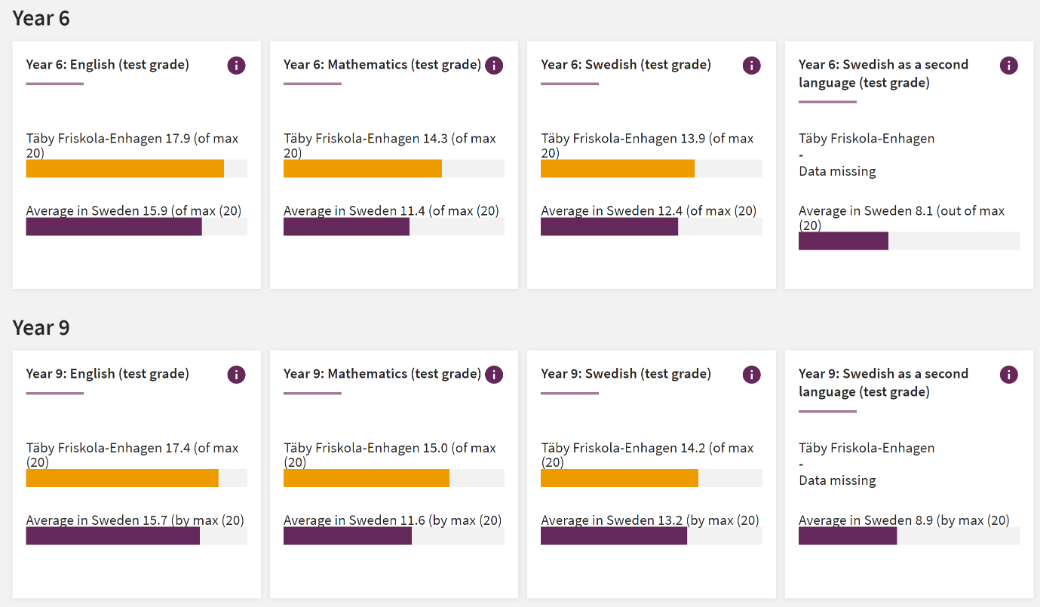

[Find and compare upper secondary schools - Utbildningsguiden](https://utbildningsguiden.skolverket.se/verktyg/hitta-och-jamfor/hitta-och-jamfor-gymnasieskolor?skolform=gy&omrade=0160)

|  |
| --- |
| [Hitta och jämför gymnasieskolor - Utbildningsguiden](https://utbildningsguiden.skolverket.se/verktyg/hitta-och-jamfor/hitta-och-jamfor-gymnasieskolor?skolform=gy&omrade=0160)  Hitta den bästa gymnasieskolan eller anpassade gymnasieskolan för dig. Här kan du bland annat jämföra skolors betyg, resultat på nationella prov och antal elever per lärare.  utbildningsguiden.skolverket.se |



* [Tibble Gymnasium Campus Täby](https://utbildningsguiden.skolverket.se/gymnasieskola?schoolUnitID=31486865&studyPathCode=EK25)

 Compare

 Täby, Täby

Secondary schools

 Economics Programme

keyboard_arrow_up

 Admission Score  **300.5** (average) **277.5** (lowest)

* + Economy
  + Law
* [Tibble Gymnasium Campus Täby](https://utbildningsguiden.skolverket.se/gymnasieskola?schoolUnitID=31486865&studyPathCode=NA25)

 Compare

 Täby, Täby

Secondary schools

 Natural Science Programme

 Admission Score  **318.5** (Average) **302.5** (Lowest)

* [Tibble Gymnasium Campus Täby](https://utbildningsguiden.skolverket.se/gymnasieskola?schoolUnitID=31486865&studyPathCode=TE25)

 Compare

 Täby, Täby

Secondary schools

 Technology Programme

keyboard_arrow_down

 Admission Score  **284.0** (average) **257.5** (lowest)

* [Täby Enskilda Gymnasium](https://utbildningsguiden.skolverket.se/gymnasieskola?schoolUnitID=97265732&studyPathCode=EK25)

 Compare

 Täby, Täby

Secondary schools

 Economics Programme

keyboard_arrow_down

 Admission Score  **316.9** (average) **297.5** (lowest)

* [Täby Enskilda Gymnasium](https://utbildningsguiden.skolverket.se/gymnasieskola?schoolUnitID=97265732&studyPathCode=NA25)

 Compare

 Täby, Täby

Secondary schools

 Natural Science Programme

keyboard_arrow_down

 Admission Score  **332.4** (average) **322.5** (lowest)

* [Täby Enskilda Gymnasium](https://utbildningsguiden.skolverket.se/gymnasieskola?schoolUnitID=97265732&studyPathCode=TE25)

 Compare

 Täby, Täby

Secondary schools

 Technology Programme

keyboard_arrow_down

 Admission Score  **322.6** (average) **305.0** (lowest)

* [Åva Gymnasium](https://utbildningsguiden.skolverket.se/gymnasieskola?schoolUnitID=61720981&studyPathCode=EK25)

 Compare

 Täby, Täby

Secondary schools

 Economics Programme

keyboard_arrow_down

 Admission Score  **276.5** (average) **262.5** (lowest)

* [Åva Gymnasium](https://utbildningsguiden.skolverket.se/gymnasieskola?schoolUnitID=61720981&studyPathCode=EE25)

 Compare

 Täby, Täby

Secondary schools

 The Electricity and Energy Programme

keyboard_arrow_down

 Admission Score  **243.6** (average) **227.5** (lowest)

* [Åva Gymnasium](https://utbildningsguiden.skolverket.se/gymnasieskola?schoolUnitID=61720981&studyPathCode=NA25)

 Compare

 Täby, Täby

Secondary schools

 Natural Science Programme

keyboard_arrow_down

 Admission Score  **303.8** (Average) **285.0** (Lowest)

* [Åva Gymnasium](https://utbildningsguiden.skolverket.se/gymnasieskola?schoolUnitID=61720981&studyPathCode=TE25)

 Compare

 Täby, Täby

Secondary schools

 Technology Programme

keyboard_arrow_down

 Admission Score  **277.2** (average) **225.0** (lowest)

* [Danderyds Gymnasium](https://utbildningsguiden.skolverket.se/gymnasieskola?schoolUnitID=30866364&studyPathCode=NA25)

 Compare

 Danderyd, Danderyd

Secondary schools

 Natural Science Programme

keyboard_arrow_up

 Admission Score  **286.8** (average) **235.0** (lowest)

* + Science and Society
  + Science